**2ème Dimanche de l’Avent - Année C 8 Décembre 2024**

**ACCUEIL :** Préparer. Notre attente du Sauveur ne doit pas être passive, au contraire il nous faut préparer le chemin du Seigneur pour qu’il vienne jusqu’à nous. Dieu l’a décidé et Jean-Baptiste est chargé de nous le rappeler. Ne perdons pas de temps, mettons-nous au travail et réjouissons-nous, le Seigneur viens sauver tous les hommes.

Préparez le chemin du Seigneur E 13-95 Page 294

Aube nouvelle E 130 Page 281 Tu nous appelles à t'aimer T 52 Page 450

**PREPARATION PENITENTIELLE : Kyrié au choix**

**Pas de GLORIA**

**PREMIERE LECTURE :** Le prophète Baruc veut redonner confiance à ceux qui, loin de leur patrie, sont désespérés. Dieu n'abandonne pas son peuple. Que Jérusalem chante sa joie, ils vont revenir, pour la gloire de Dieu !

**PSAUME : Quelles merveilles le Seigneur fit pour nous ! Nous étions en grande fête !**

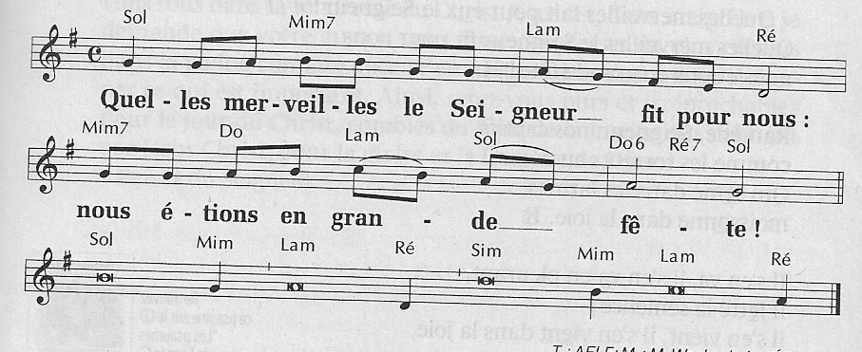

**DEUXIEME LECTURE :** Chaque année, l'Avent nous encourage à nouveau à progresser dans la foi et l'amour. Saint Paul nous dit le sens de ce progrès.

**ALLELUIA + EVANGILE + HOMELIE + PROFESSION DE FOI**

**PRIERES UNIVERSELLES :**

*Prêtre :* En ce 2ème dimanche de l’Avent, prions Dieu notre Père pour tous les habitants du monde, spécialement pour les artisans de justice et de paix.

*Refrain :* **Fais paraître ton jour et le temps de grâce, Fais paraître ton jour que l’homme soit sauvé !**

1) Seigneur, revêts de joie ton Eglise. Qu’elle témoigne avec courage et créativité de la Bonne Nouvelle à ceux qui n’osent plus espérer, nous t’en supplions.

2) Seigneur, donne ta lumière à tous ceux qui exercent des responsabilités politiques. Qu’ils ne cherchent pas leur intérêt mais qu’ils donnent la priorité aux plus pauvres, nous t’en supplions.

3) Seigneur, éloigne des personnes en souffrance la tentation de l’isolement et du désespoir. Montre-leur un chemin d’avenir, une espérance nouvelle, nous t’en supplions.

4) Seigneur, accompagne notre assemblée en marche vers la paix et la lumière de la crèche. Que le temps de l’Avent régénère en nos cœurs l’amour envers nos frères, nous t’en supplions.

*Prêtre* : Dieu notre Père, vois tes enfants en quête de paix pour le monde. Ecoute la prière que nous t’adressons et daigne nous exaucer, par le Christ, notre Seigneur.

**COMMUNION :** Quand s’éveilleront nos cœurs E 160 Page 283

Pain rompu pour un monde nouveau D 284 Page 257

Le pain dans nos mains D 520 Page 268

**FINAL :** Dieu parmi les hommes E 118-1 Page 279

Nous avons vu E 120 Page 279

Peuples qui marchez E 127 Page 280

**3ème Dimanche de l’Avent - Année C 15 Décembre 2024**

**ACCUEIL :** « Soyons dans la joie frères et sœur ! Tel est l’appel qui nous est adressé au milieu de l’Avent et nous voilà déjà dans la joie d’accueillir le Sauveur mais aussi relancés dans l’esprit de conversion nécessaire pour le recevoir. Tournons-nous vers le Seigneur qui vient dans le monde et qui y trouve sa joie : maintenant implorons sa miséricorde. Jésus, berger de toute humanité G 310-1 Page 331

Peuple où s’avance le Seigneur K 82 Page 383

Seigneur, tu nous appelle A 108 Page 178

**PREPARATION PENITENTIELLE : Kyrié au choix**

**Pas de GLORIA**

**PREMIERE LECTURE :.**

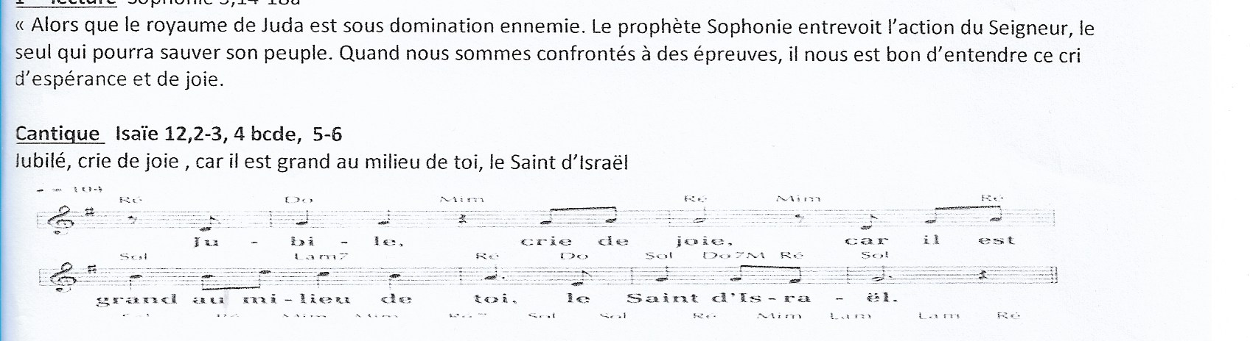

**DEUXIEME LECTURE :** Que devons-nous faire ? Vivre dans la joie de Dieu, le Seigneur est proche.

**ALLELUIA + EVANGILE + HOMELIE + PROFESSION DE FOI**

**PRIERES UNIVERSELLES :**

*Prêtre :*



*Refrain :* **Par Jésus-Christ ton serviteur, nous te prions Seigneur.**

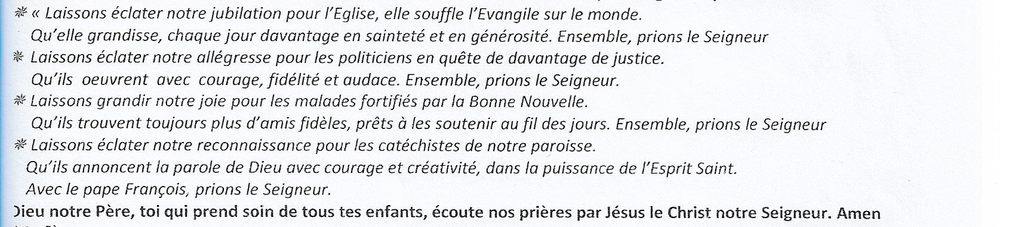

**COMMUNION :** Quand s’éveilleront nos cœurs E 160 Page 283

Le pain dans nos mains D 520 Page 268

Laisserons-nous à notre table E 161 Page 284

**FINAL :**

Peuples qui marchez E 127 Page 280

Dieu parmi les hommes E 118-1 Page 279

Venez Divin Messie E 9 Page 271